**Acadêmicos:** Franklin Barbosa

Jefferson Carlos

Mauri Junior

Neyvá Conceição

Sibelly Sanches

**Contratos**

**Operação:** incluirProduto (categoria, cor, marca, tamanho, qtd, preço)

**Referências cruzadas:** Caso de uso: “Gerenciar Produto” e “Incluir Produto”

**Pré-condições:** existe um gerente apto a efetuar a compra, existe uma compra em aberto relacionada ao gerente.

**Pós-condições:**

* Foi criada uma instância **produto** de **Produto** (criação de instância)
* **produto** foi associado com **Compra** (associação formada)
* **produto.categoria** tornou-se categoria (modificação de atributo)
* **produto.cor** tornou-se cor (modificação de atributo)
* **produto.marca** tornou-se marca (modificação de atributo)
* **produto.tamanho** tornou-se tamanho (modificação de atributo)
* **produto.quantidade** tornou-se qtd (modificação de atributo)
* **produto.preco** tornou-se preco (modificação de atributo)

**Operação:** consultarProduto (idProduto)

**Referências cruzadas:** Caso de uso: “Gerenciar Produto”, “Alterar Produto”, “Excluir Produto” e “Consultar Produto”

**Pré-condições:** o produto existe e o idProduto informado é válido

**Resultados:** Os dados referentes ao produto informado são apresentados (busca realizada)

**Operação:** alterarProduto (idProduto, cor, marca, tamanho, qtd, preço)

**Referências cruzadas:** Caso de uso: “Gerenciar Produto” e “Alterar Produto”

**Pré-condições:** o produto existe e o idProduto e os valores dos novos atributos informados são válidos

**Pós-condições:**

* Foi buscado o objeto **produto** de **Produto**
* **produto.categoria** tornou-se categoria (modificação de atributo)
* **produto.cor** tornou-se cor (modificação de atributo)
* **produto.marca** tornou-se marca (modificação de atributo)
* **produto.tamanho** tornou-se tamanho (modificação de atributo)
* **produto.quantidade** tornou-se qtd (modificação de atributo)
* **produto.preco** tornou-se preco (modificação de atributo)

**Operação:** excluirProduto (idProduto)

**Referências cruzadas:** Caso de uso: “Gerenciar Produto” e “Excluir Produto”

**Pré-condições:** o produto existe e o idProduto informado é válido

**Pós-condições:**

* Foi buscado o objeto **produto** de **Produto** (busca realizada)
* A instância **produto** de **Produto** foi excluída (exclusão realizada)

**Operação:** realizarVenda ()

**Referências cruzadas:** Caso de uso: “Gerenciar Venda”

**Pré-condições:** existe um funcionário apto a realizar a venda, existe um cliente cadastrado e os produtos a serem vendidos estão devidamente cadastrados

**Pós-condições:**

* Foi criada uma instância **venda** de **Venda** (criação de instância)
* **venda** foi associada com **Funcionário** (associação formada)
* **objProduto** de **Produto** foi buscado (busca realizada)
* Foi criada uma instância **novoObjProduto** de **Produto** (criação de instância)
* **novoObjProduto** recebe **objProduto** (cópia do objProduto foi realizada em **novoObjProduto**)
* **novoObjProduto** foi associado com **Venda** (associação formada)
* Foi incluído todos os produtos relacionados com a venda (execução de um loop)
* Foi finalizada com sucesso a **venda** (finalização da operação)

**Diagrama de Sequência**

**Gerenciar Produto**

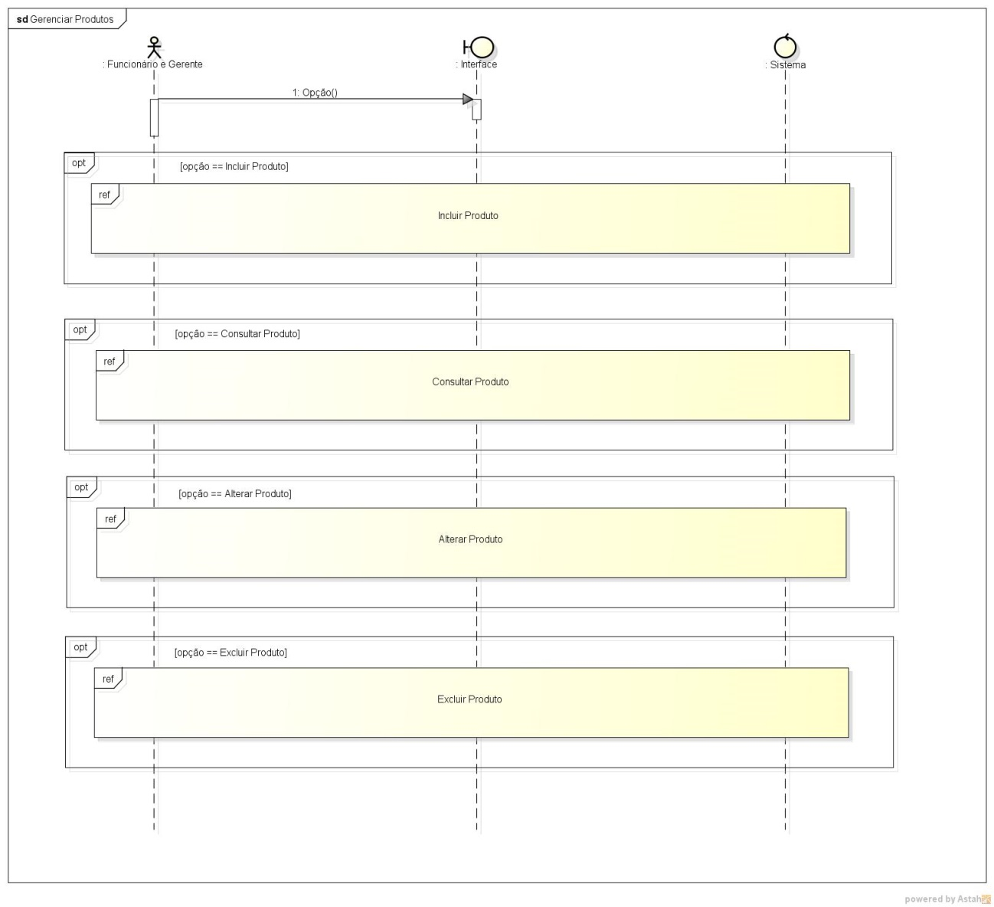

**Incluir Produto**

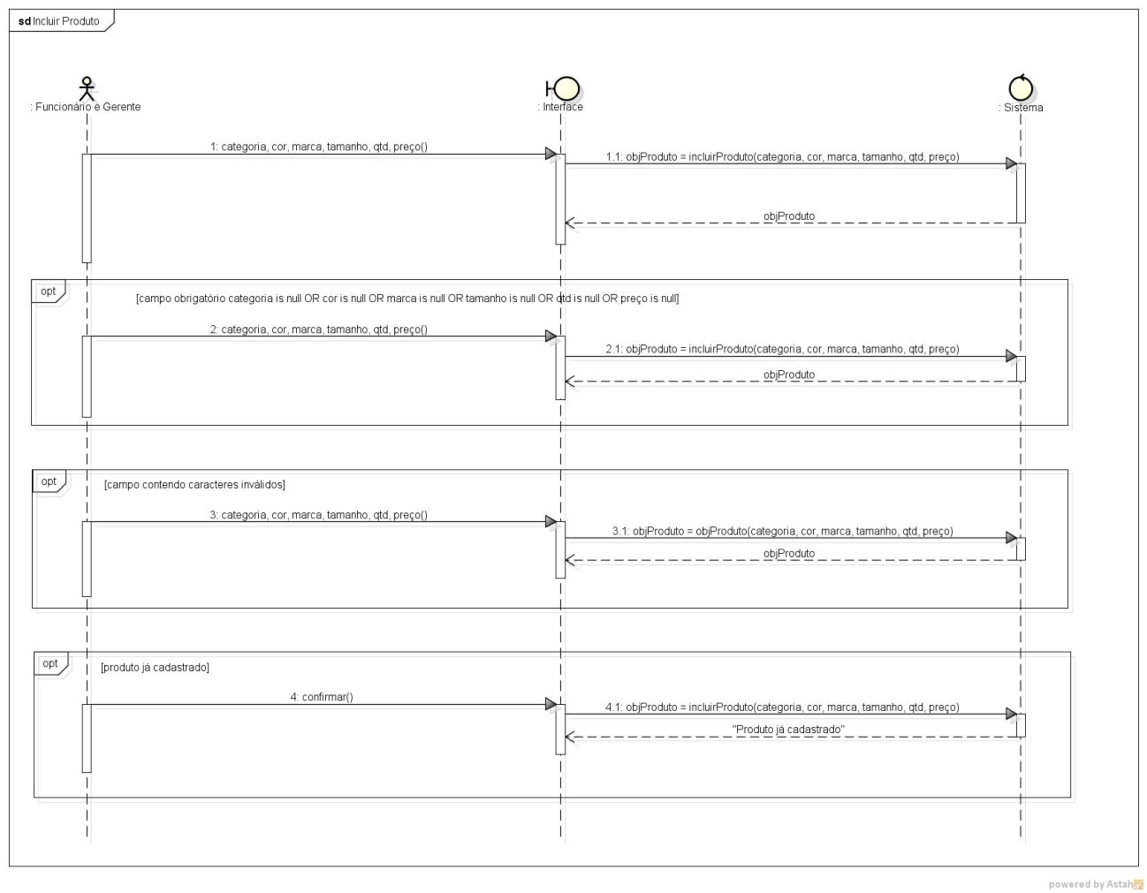

**Alterar Produto**

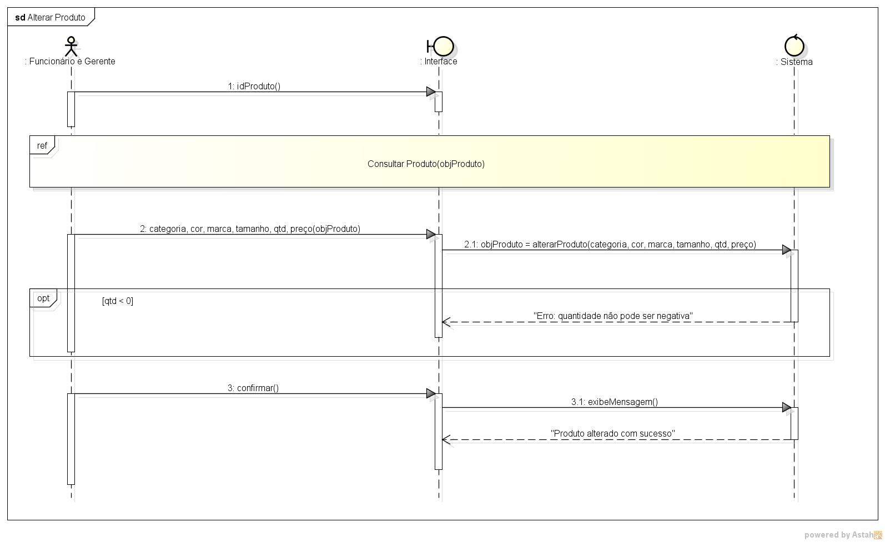

**Consultar Produto**

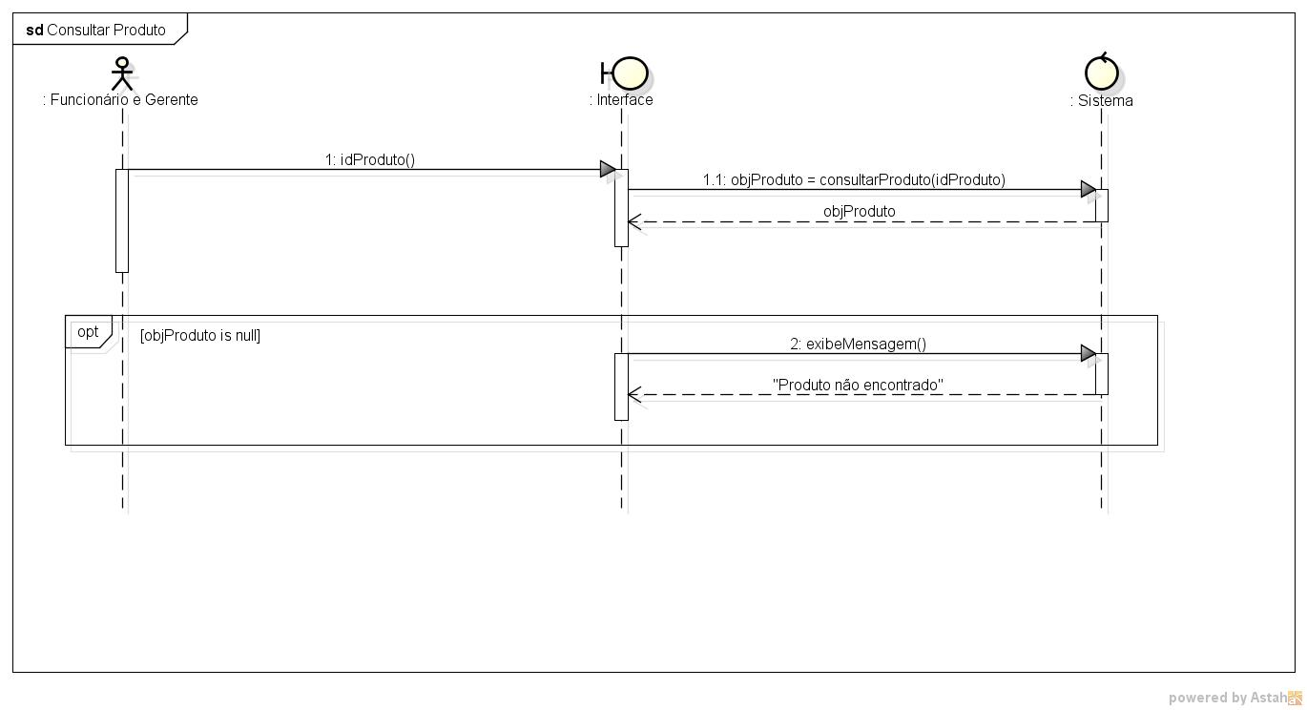

**Excluir Produto**

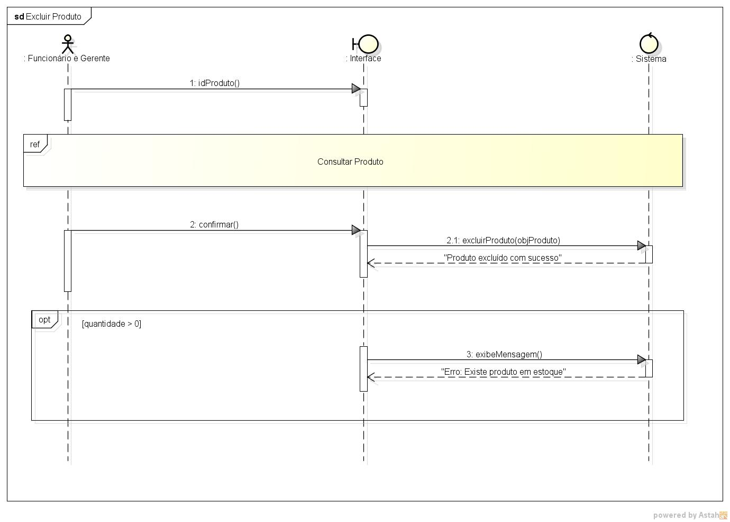

**Gerenciar Venda**

